LAPORAN PROYEK APLIKASI BOOKING HOTEL

1. Judul Proyek

Aplikasi Booking Hotel Berbasis Java Swing dan MySQL

2. Deskripsi Singkat

Aplikasi ini dibuat untuk mempermudah proses pemesanan kamar hotel secara digital. Fitur-fitur utamanya mencakup login & registrasi pengguna, manajemen kamar hotel, pendaftaran tamu, dan riwayat booking. Aplikasi dikembangkan menggunakan Java Swing dan MySQL, dengan IntelliJ IDEA sebagai IDE utama.

3. Tools & Teknologi

Java Swing – Untuk membuat tampilan antarmuka (GUI).

MySQL – Untuk menyimpan data booking, tamu, dan kamar.\

IntelliJ IDEA – Sebagai IDE utama dalam mengembangkan proyek.

XAMPP / MySQL Workbench – Untuk manajemen database.

* Tanggal 15 April 2025, kami memulai pengembangan proyek aplikasi Pembookingan Hotel. Tahapan pertama yang dilakukan adalah perancangan dan pembuatan database sebagai fondasi utama sistem.
* Tabel TAMU done
* TABEL booking done

Pada saat pembuatan tabel booking, kami mengalami kendala saat ingin mengatur foreign key untuk kolom id_kamar dan id_tamu. Awalnya, kami tidak bisa langsung menambahkan relasi antar tabel tersebut.

Setelah kami telusuri lebih lanjut, ternyata pengaturan foreign key bisa dilakukan melalui struktur tabel dan tampilan relasi (relationship) di database. Di sana kami harus menambahkan relasi secara manual dengan menghubungkan id_kamar ke tabel kamar, dan id_tamu ke tabel tamu.

Dengan langkah ini, hubungan antar tabel berhasil dibuat, dan tabel booking akhirnya bisa berfungsi dengan baik sebagai penghubung data kamar dan tamu yang melakukan pembookingan.

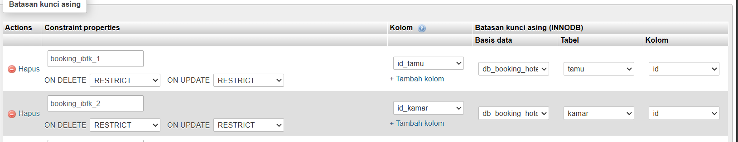

* Tabel kamar done
* Tabel user done
* 17 mei 2025

Setelah selesai membuat struktur database, kami lanjut ke tahap pembuatan class dan form tampilan. Form pertama yang kami buat adalah form login.

Pada form login ini, kami menambahkan beberapa elemen desain agar tampilannya lebih menarik, seperti:

Background image di belakang form,

Icon pada field username dan password,

Placeholder text agar lebih informatif,

Efek transparan pada input field,

Serta tombol login yang terhubung ke proses validasi akun dari database.

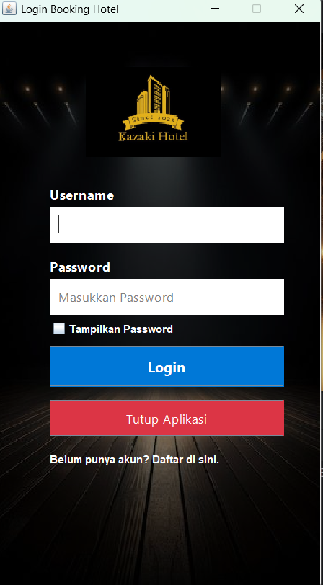

* 18 mei 2025

Setelah form login selesai, kami lanjut membuat form Menu Utama. Pada form ini, kami menambahkan beberapa fitur utama yang menjadi pusat navigasi aplikasi, di antaranya:

* Tombol "Kelola Kamar" yang akan membuka form untuk melihat, menambah, mengedit, dan menghapus data kamar.
* Tombol "Histori" yang akan menampilkan riwayat booking kamar oleh tamu.
* Tombol "Logout" untuk kembali ke form login.
* Tombol "Tutup Aplikasi" yang akan menampilkan konfirmasi sebelum aplikasi ditutup.
* Tampilan tanggal dan waktu real-time yang diletakkan di bagian bawah form, sebagai penunjuk waktu saat ini.
* 19 mei 2025

Selanjutnya, kami membuat form Kelola Kamar yang berfungsi untuk melakukan proses CRUD (Create, Read, Update, Delete) terhadap data kamar hotel. Pada form ini, pengguna dapat:

* Menambahkan data kamar baru (nomor kamar, tipe kamar, harga, dan status),
* Mengedit data kamar yang sudah ada,
* Menghapus data kamar yang tidak diperlukan,
* Serta melihat daftar seluruh kamar yang tersedia dalam bentuk tabel.

Selain fitur CRUD, form ini juga kami gabungkan dengan proses booking kamar. Artinya, saat pengguna memilih salah satu kamar dari tabel, akan muncul tombol "Booking Kamar". Ketika tombol tersebut diklik, aplikasi akan langsung mengarahkan pengguna ke form pendaftaran tamu dengan membawa data kamar yang dipilih (seperti ID kamar, nomor kamar, dan tipe kamar).

Alur ini kami buat dengan tujuan agar lebih efisien dan praktis, sehingga pengguna tidak perlu bolak-balik membuka form berbeda. Cukup pilih kamar dan langsung diarahkan untuk mengisi data tamu tanpa harus mencari ulang kamar yang ingin dibooking.

* 20 mei 2025 ada error di bagian status di form kelola kamar

Pada bagian ini, saat tombol Booking ditekan, status kamar otomatis berubah dari “Tersedia” menjadi “Dibooking”. Fitur ini sudah berhasil berjalan (done) dan berfungsi sesuai yang diharapkan, di mana status kamar langsung terupdate setelah proses booking selesai.

* 20 mei 2025

Lanjut ke pembuatan Form Histori. Di form ini kita menampilkan data-data booking yang sudah dilakukan sebelumnya. Kita juga menambahkan fitur cetak ke PDF. Jadi sebelum mencetak, user akan diminta memilih folder tujuan untuk menyimpan file PDF-nya. Meskipun cara ini mungkin kurang efisien karena kita belum punya alat cetak langsung (printer), untuk sementara kita buat fitur ini terlebih dahulu sebagai alternatif output data histori.

* 26 mei 2025

penambahan fitur Register di tampilan Login. Jadi, kalau user belum punya akun, mereka tinggal klik label bertuliskan “Belum punya akun? Klik di sini”, lalu akan langsung diarahkan ke form Register. Setelah berhasil daftar, user bisa langsung login menggunakan akun yang sudah dibuat.

* Kendala yang kita temui di form registrasi adalah setelah proses pendaftaran berhasil, form login tidak langsung muncul. Hal ini karena di kode form registrasi belum ada perintah setVisible(true) untuk menampilkan form login setelah registrasi selesai. Jadi, kita perlu menambahkan perintah tersebut supaya user langsung diarahkan ke form login setelah registrasi sukses. DONE
* 02 juni 2025

**KLARIFIKASI** Sebenarnya di form Kelola Kamar ini sudah disediakan fitur pembookingan. Mungkin sebelumnya ada kekeliruan dalam penyampaian, tapi yang benar adalah form ini tidak hanya menampilkan data kamar saja, melainkan juga sudah digabungkan langsung dengan fitur pembookingan. Jadi, ketika user memilih salah satu kamar, akan muncul tombol "Booking" yang langsung mengarahkan ke form Pendaftaran Tamu, sehingga alurnya lebih efisien dan tidak perlu bolak-balik form.